Resolución del Pleno del Instituto de Transparencia, Acceso a la Información Pública y Protección de Datos Personales del Estado de México y Municipios, con domicilio en Metepec, Estado de México, de fecha diez de febrero de dos mil veintidós.

VISTO el expediente formado con motivo del recurso de revisión 06217/INFOEM/IP/RR/2021, promovido por una persona de manera anónima, que en lo sucesivo se denominará EL RECURRENTE, en contra de la respuesta emitida por Servicios Educativos Integrados al Estado de México, que en lo sucesivo se denominará EL SUJETO OBLIGADO, se procede a dictar la presente resolución con base en lo siguiente:

RESULTANDO

I. En fecha uno de diciembre de dos mil veintiuno, EL RECURRENTE presentó a través del Sistema de Acceso a la Información Mexiquense, en lo subsecuente se denominará EL SAIMEX ante EL SUJETO OBLIGADO, la solicitud de acceso a la información pública, a la que se le asignó el número de expediente 04208/SEIEM/IP/2021, mediante la cual requirió lo siguiente:

“De los seiem solicito me indiquen el área oficina o servidor publico ante el cual puedo interponer una denuncia o queja en contra del subdirector de recursos materiales de seiem por hostigamiento y maltrato laboral” (sic).

MODALIDAD DE ENTREGA: vía SAIMEX.

II. Con la finalidad de dar cumplimiento al artículo 162 de la Ley de Transparencia y Acceso a la Información Pública del Estado de México y Municipios, el ocho de diciembre de dos mil veintiuno, la Titular de la Unidad de Transparencia del SUJETO OBLIGADO, turnó el requerimiento de información al servidor público habilitado que estimó pertinente, a fin de colmar la solicitud de acceso a la información; tal y como, se aprecia en la imagen siguiente:
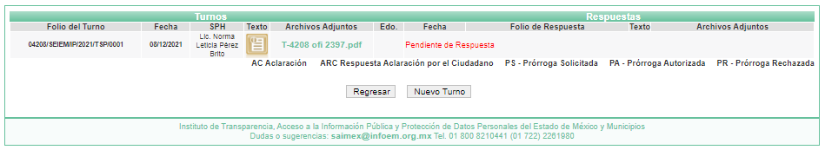

III. De las constancias que integran el expediente electrónico del SAIMEX se advierte que EL SUJETO OBLIGADO dio respuesta a la solicitud de acceso a la información, en fecha nueve de diciembre de dos mil veintiuno, en los términos que a continuación se citan:

“En respuesta a la solicitud recibida, nos permitimos hacer de su conocimiento que con fundamento en el artículo 53, Fracciones: II, V y VI de la Ley de Transparencia y Acceso a la Información Pública del Estado de México y Municipios, le contestamos que:

SE REMITE RESPUESTA PROPORCIONADA POR EL SERVIDOR PÚBLICO HABILITADO DE LA UNIDAD DE ASUNTOS JURÍDICOS E IGUALDAD DE GÉNERO.

ATENTAMENTE

Lic. Joaquín Raúl Benítez Vera” (sic)

De igual modo, EL SUJETO OBLIGADO acompañó a su respuesta el archivo electrónico denominado T-4208 ofi 2397.pdf, el cual de su contenido se advierte el oficio número 210C0101030000S/UT/2397/2021, por medio del cual el Jede del Departamento de Legislación y Consulta, Suplente de la Unidad de Transparencia, turna la solicitud al servidor público habilitado de la Unidad de Asuntos Jurídicos e Igualdad de Género.

IV. Inconforme con la respuesta del SUJETO OBLIGADO, el diez de diciembre de dos mil veintiuno, EL RECURRENTE interpuso el recurso de revisión objeto del presente estudio, el cual fue registrado en EL SAIMEX y se le asignó el número de expediente 06217/INFOEM/IP/RR/2021, en el que EL RECURRENTE señaló como acto impugnado:

“la respuesta” (sic)

Así como, razones o motivos de inconformidad:

“no se medio lo que se solicito” (sic)

V. El recurso de que se trata se envió electrónicamente al Instituto de Transparencia, Acceso a la Información Pública y Protección de Datos Personales del Estado de México y Municipios en fecha diez de diciembre de dos mil veintiuno; por lo que, con fundamento en el artículo 185, fracción I de la Ley de Transparencia y Acceso a la Información Pública del Estado de México y Municipios, se turnó, a través del SAIMEX, a la Comisionada María del Rosario Mejía Ayala, a efecto de decretar su admisión o desechamiento.

VI. En fecha dieciséis de diciembre de dos mil veintiuno, atento a lo dispuesto en el artículo 185, fracciones I, II y IV de la Ley de Transparencia y Acceso a la Información Pública del Estado de México y Municipios, se acordó la admisión del referido recurso de revisión, así como la integración del expediente respectivo, mismo que se puso a disposición de las partes, para que, de considerarlo conveniente, en el plazo máximo de siete días hábiles, EL RECURRENTE realizara manifestaciones y alegatos, así como ofreciera las pruebas que a su derecho conviniera y, en el caso, del SUJETO OBLIGADO exhibiera el correspondiente Informe Justificado.

VII. En cumplimiento a lo anterior, de las constancias del expediente electrónico del SAIMEX, se advierte que el veinte de diciembre de dos mil veintiuno, EL SUJETO OBLIGADO envió el Informe Justificado, como se desprende a continuación:
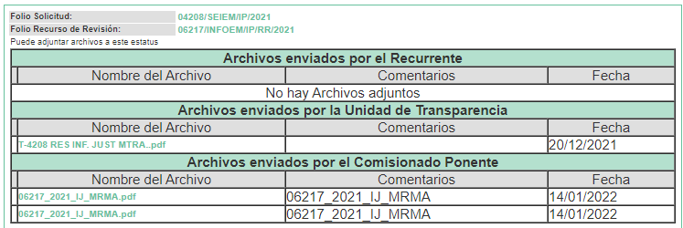

Advirtiendo de dicho informe, que EL SUJETO OBLIGADO anexó el archivo electrónico denominado T-4208 RES INF. JUST MTRA..pdf, el cual de su contenido se advierte lo siguinete:

- Oficio número 210C0101030000S/UT/2590/2021, por medio del cual el Jefe de Departamento de Legislación y Consulta y Suplente del Titular de la Unidad de Transparencia, inde el informe justificado, en el que medularmente refiere que mediante oficio número 210C0101240000L/5479/2021, el servidor público habilitado de la Unidad de Asuntos Jurídicos e Igualdad de Género, proporciona los datos para interponer una queja o denuncia, anexando para ello dicha respuesta.
- Oficio número 210C0101240000L/5479/2021, por medio del cual el servidor público habilitado de la Unidad de Asuntos Jurídicos e Igualdad de Género, rinde su informe justificado, refiriendo para ello que podrá interponer una queja o denuncia en el correo electronico ceypci@seiem.gob.mx; asimismo proporciona las ligas electronicas donde el solicitante podrá consultar los direfentes medios para interponer su queja o denuncia ante el Órgano Interno de Control, de igual forma da la opción al peticionario para acudir a las intalaciones de dichas oficinas adminsitrativas o mediante correo y enlaces electronicos para que la inicie vía internet.
- Oficio número 210C0101030000S/5386/2021, por medio del cual el servidor público habilitado de la Unidad de Asuntos Jurídicos e Igualdad de Género, da respuesta al requerimeinto realizado por el particular, en el que informa que podrá interponer una queja o denuncia en el correo electronico ceypci@seiem.gob.mx; asimismo, proporciona los link del Órgano Interno de Control.

Cabe destacar que dicho Informe Justificado fue puesto a disposición del RECURRENTE el día catorce de enero de dos mil veintidós, por actualizar lo previsto en el artículo 185, fracción III de la Ley de la materia.

Por su parte, la particular no realizó manifiestación alguna, ni presentó pruebas o alegatos.

VIII. Una vez analizado el estado procesal que guarda el expediente, el diecinueve de enero de dos mil veintidós, la Comisionada María del Rosario Mejía Ayala acordó el cierre de instrucción; así como, la remisión del mismo a efecto de ser resuelto, de conformidad con lo establecido en el artículo 185 fracciones VI y VIII de la Ley de Transparencia y Acceso a la Información Pública del Estado de México y Municipios.

CONSIDERANDO

PRIMERO. Competencia.
Este Instituto de Transparencia, Acceso a la Información Pública y Protección de Datos Personales del Estado de México y Municipios, es competente para conocer y resolver el presente recurso de revisión, conforme a lo dispuesto en los artículos 6, Apartado A de la Constitución Política de los Estados Unidos Mexicanos; 5, párrafos trigésimo, trigésimo primero y trigésimo segundo, fracciones IV y V de la Constitución Política del Estado Libre y Soberano de México; 2 fracción II, 13, 29, 36, fracciones I y II, 176, 178, 179, 181 párrafo tercero y 185 de la Ley de Transparencia y Acceso a la Información Pública del Estado de México y Municipios; y 9, fracciones I y XXIV y 11 del Reglamento Interior del Instituto de Transparencia, Acceso a la Información Pública y Protección de Datos Personales del Estado de México y Municipios.

SEGUNDO. Interés.
El recurso de revisión fue interpuesto por parte legítima en atención a que fue presentado por EL RECURRENTE, quien formuló la solicitud de información pública.

TERCERO. Oportunidad.
El recurso de revisión se interpuso dentro del plazo de quince días hábiles contados a partir del día siguiente en que EL RECURRENTE tuvo conocimiento de la respuesta impugnada, tal y como lo prevé el artículo 178 de la Ley de Transparencia y Acceso a la Información Pública del Estado de México y Municipios, que establece:

“Artículo 178. El solicitante podrá interponer, por sí mismo o a través de su representante, de manera directa o por medios electrónicos, recurso de revisión ante el Instituto o ante la Unidad de Transparencia que haya conocido de la solicitud dentro de los quince días hábiles, siguientes a la fecha de la notificación de la respuesta.

A falta de respuesta del sujeto obligado, dentro de los plazos establecidos en esta Ley, a una solicitud de acceso a la información pública, el recurso podrá ser interpuesto en cualquier momento, acompañado con el documento que pruebe la fecha en que presentó la solicitud.

En el caso de que se interponga ante la Unidad de Transparencia, ésta deberá remitir el recurso de revisión al Instituto a más tardar al día siguiente de haberlo recibido.”

En esa tesitura, atendiendo a que EL SUJETO OBLIGADO notificó la respuesta a la solicitud de información pública el día veintitrés de noviembre de dos mil veintiuno; el plazo de quince días hábiles que prevé el artículo 178 de la Ley de la materia el cual otorga al RECURRENTE para presentar el recurso de revisión, transcurrió del veinticuatro de noviembre al catorce de diciembre de dos mil veintiuno, sin contemplar en el cómputo los días veintisiete y veintiocho de noviembre; así como, cuatro, cinco, once y doce de diciembre de dos mil veintiuno, por corresponder a sábados y domingos, considerados como días inhábiles, en términos del artículo 3, fracción X de la Ley de Transparencia y Acceso a la Información Pública del Estado de México y Municipios.

En ese tenor, si el recurso de revisión que nos ocupa, se interpuso el veinticuatro de noviembre de dos mil veintiuno, éste se encuentra dentro de los márgenes temporales previstos en el precepto legal citado en el párrafo anterior y, por tanto, su interposición se realizó dentro de los términos legales ya referidos.

CUARTO. Procedibilidad.
Este Órgano Garante considera importante precisar que conforme al artículo 180, fracción II, último párrafo de la Ley de Transparencia y Acceso a la Información Pública del Estado de México y Municipios, que prevé cuando las solicitudes se presenten de manera electrónica no es requisito indispensable el proporcionar el nombre, tal como se muestra a continuación:

“Artículo 180. El recurso de revisión contendrá:
…
II. El nombre del solicitante que recurre o de su representante y, en su caso, …
En caso de que el recurso se interponga de manera electrónica no será indispensable que contengan los requisitos establecidos en las fracciones II, IV, VII y VIII.”
(Énfasis añadido)

Por lo que, derivado que el recurso de revisión materia del presente asunto, se interpuso de manera electrónica, no es necesario que contenga determinados requisitos, entre ellos, el nombre del RECURRENTE; por lo que, en el presente caso, al haber sido presentado el recurso de revisión vía SAIMEX, dicho requisito resulta innecesario.

Lo anterior es así, pues el artículo 15 de Ley de Transparencia y Acceso a la Información Pública del Estado de México y Municipios prevé que, toda persona tendrá acceso a la información sin necesidad de acreditar interés alguno o justificar su utilización, de lo que se infiere que para el ejercicio del derecho de acceso a la información pública, el nombre no es un requisito sine qua non para que los particulares ejerzan el derecho de acceso a la información pública, pues por el contrario la Ley de la materia prevé en su artículo 155, párrafo segundo la posibilidad de que las solicitudes de información sean anónimas, al utilizar un nombre incompleto o, inclusive un seudónimo.

Aunado a lo anterior, cabe precisar que los artículos 6, Apartado A, fracciones III y IV de la Constitución Política de los Estados Unidos Mexicanos y 5, párrafos trigésimo, trigésimo primero y trigésimo segundo, fracciones I, III, IV y V de la Constitución Política del Estado Libre y Soberano de México, garantizan el ejercicio del derecho de acceso a la información pública, toda vez que disponen que toda persona sin necesidad de acreditar interés alguno o justificar su utilización, tendrá acceso gratuito a la información pública.

Asimismo, se estima que el requisito relativo al nombre del RECURRENTE no constituye un supuesto indispensable de procedibilidad de los recursos de revisión, en términos de los artículos 25 de la Convención Americana de Derechos Humanos, 1 párrafos segundo y tercero, 6 apartado A, fracciones III y IV de la Constitución Política de los Estados Unidos Mexicanos y 5, párrafo vigésimo segundo de la Constitución Política del Estado Libre y Soberano de México, debido a que el acceso a la información pública es un Derecho Humano que no requiere legitimación en la causa, sino que únicamente basta con que se encuentre legitimado en el procedimiento de recurso de revisión, circunstancia que se acredita en las constancias electrónicas del expediente, de las que se desprende que EL RECURRENTE es la misma persona que realizó la solicitud de acceso a la información pública que ahora se impugna.

Es así que, para el estudio de la materia sobre la que se resuelve el presente recurso de revisión, resulta intrascendente conocer el nombre de la persona que lo hubiere promovido, en virtud de que tanto la Constitución Política de los Estados Unidos Mexicanos, como la Constitución Política del Estado Libre y Soberano de México, reconocen la prerrogativa de los individuos para que no resulte necesario la acreditación de un interés o justificar la utilización de la información; siendo ocioso realizar dicho análisis; toda vez que, se limitaría el ejercicio de un Derecho Humano, como el Derecho de Acceso a la Información Pública, por una cuestión procedimental.

QUINTO. Análisis de las causales de sobreseimiento.
Este Órgano Colegiado advierte que en el caso se actualiza la causal de sobreseimiento prevista en la fracción III del artículo 192 de la Ley de Transparencia y Acceso a la Información Pública del Estado de México y Municipios, que a la letra dice:

“Artículo 192. El recurso será sobreseído, en todo o en parte, cuando una vez admitido, se actualicen alguno de los siguientes supuestos:
(…)
III. El sujeto obligado responsable del acto lo modifique o revoque de tal manera que el recurso de revisión quede sin materia;
(Énfasis añadido)”

Luego, conforme a la transcripción que antecede, resulta conveniente desglosar los elementos de la disposición enunciada; de tal manera que, el sobreseimiento del recurso de revisión se suscita cuando EL SUJETO OBLIGADO modifique o revoque el acto impugnado, quedando éste sin efecto o materia, los elementos a considerar son:

1.- El sujeto obligado responsable,
2.- Acto,
3.- Que se modifique o revoque, y
4.- De tal manera que el medio de impugnación quede sin efecto o materia.

El primer elemento normativo, se actualiza ya que EL SUJETO OBLIGADO responsable, es Servicios Educativos Integrados al Estado de México.

Cabe destacar que, de la respuesta otorgada por EL SUJETO OBLIGADO, se desprende el elemento normativo en estudio, el cual se considera como “acto” las respuestas emitidas por los Sujetos Obligados, porque precisamente la evidencia notoria y específica del actuar del SUJETO OBLIGADO se observa a través de sus actos que necesariamente ejecuta y ejerce al realizar sus atribuciones legalmente conferidas, ello con relación al artículo 143 de la Constitución Política del Estado Libre y Soberano de México, pues las autoridades sólo están facultadas para llevar a cabo lo que expresamente les faculta la Ley; así como, otros ordenamientos jurídicos.

La naturaleza jurídica de los actos que emiten los Sujetos Obligados, está delimitada por la misma Ley de Transparencia y Acceso a la Información Pública del Estado de México y Municipios; ya que, el hecho de efectuar actos no previstos en el marco normativo que en transparencia rige su actuar, serían ilegales de estricto derecho; por lo que, los “actos”, a que se refiere esta fracción están contenidos en el siguiente artículo:

“Artículo 53. Las Unidades de Transparencia tendrán las siguientes funciones:
I. Recabar, difundir y actualizar la información relativa a las obligaciones de transparencia comunes y específicas a la que se refiere la Ley General, esta Ley, la que determine el Instituto y las demás disposiciones de la materia, así como propiciar que las áreas la actualicen periódicamente conforme a la normatividad aplicable;
II. Recibir, tramitar y dar respuesta a las solicitudes de acceso a la información;
III. Auxiliar a los particulares en la elaboración de solicitudes de acceso a la información y, en su caso, orientarlos sobre los sujetos obligados competentes conforme a la normatividad aplicable;
IV. Realizar, con efectividad, los trámites internos necesarios para la atención de las solicitudes de acceso a la información;
V. Entregar, en su caso, a los particulares la información solicitada;
VI. Efectuar las notificaciones a los solicitantes;
VII. Proponer al Comité de Transparencia, los procedimientos internos que aseguren la mayor eficiencia en la gestión de las solicitudes de acceso a la información, conforme a la normatividad aplicable;
VIII. Proponer a quien preside el Comité de Transparencia, personal habilitado que sea necesario para recibir y dar trámite a las solicitudes de acceso a la información;
IX. Llevar un registro de las solicitudes de acceso a la información, sus respuestas, resultados, costos de reproducción y envío, resolución a los recursos de revisión que se hayan emitido en contra de sus respuestas y del cumplimiento de las mismas;
X. Presentar ante el Comité, el proyecto de clasificación de información;
XI. Promover e implementar políticas de transparencia proactiva procurando su accesibilidad;
XII. Fomentar la transparencia y accesibilidad al interior del sujeto obligado;
XIII. Hacer del conocimiento de la instancia competente la probable responsabilidad por el incumplimiento de las obligaciones previstas en la presente Ley; y
XIV. Las demás que resulten necesarias para facilitar el acceso a la información y aquellas que se desprenden de la presente Ley y demás disposiciones jurídicas aplicables.”

Es decir, la impugnación del RECURRENTE debe ser sobre la emisión de un “Acto” contenido en la misma Ley o la omisión de éste, lo que en el presente caso se actualiza con la respuesta dada por EL SUJETO OBLIGADO.

Ahora bien, por cuanto hace al tercer elemento normativo, es en esencia una condicional, consistente en que la Dependencia o Entidad responsable del acto o resolución impugnada la modifique o revoque; en cuanto hace a la modificación, ocurre cuando quien emitió su respuesta (acto o resolución), con posterioridad cambia la información proporcionada en un principio, cuyos resultados no dejan sin efectos la respuesta dada, sino que tiene por objeto añadir, suprimir, o sustituir datos, lo cual puede ser de forma parcial.

Por cuanto hace a la revocación, a diferencia de la modificación, ocurre cuando la Dependencia o Entidad Responsable (SUJETO OBLIGADO), del acto o resolución impugnada, suprime, elimina o cancela la totalidad de su respuesta y emite otra en su lugar dejando sin efecto lo que en un principio respondió.

En ese tenor, un acto impugnado queda sin efectos, cuando aun existiendo jurídicamente (esto es, que no se ha modificado, ni revocado) ya no genera ninguna consecuencia legal.

En tanto que, un acto impugnado queda sin materia, cuando ha sido satisfecha la pretensión de lo pedido o exigido por la parte RECURRENTE de manera que EL SUJETO OBLIGADO entrega una respuesta que aunque sea posterior a los términos previstos en la ley, mediante ésta concede la información solicitada.

Bajo esas consideraciones, se afirma que en el recurso de revisión sujeto a estudio se actualiza la hipótesis jurídica citada en el cuarto elemento; toda vez que, quedó probado que, EL SUJETO OBLIGADO mediante un acto posterior a su respuesta, como lo fue el Informe Justificado, remitió información con lo cual, dejó sin materia el presente recurso.

Atento a ello, es conveniente recordar que la particular mediante el ejercicio derecho de acceso de la información solicitó le indicaran el área oficina o servidor público ante el cual puede interponer una denuncia o queja en contra del subdirector de recursos materiales de SEIEM por hostigamiento y maltrato laboral.

Al respecto, EL SUJETO OBLIGADO adjuntó oficio número 210C0101030000S/UT/2397/2021, por medio del cual el Jede del Departamento de Legislación y Consulta, Suplente de la Unidad de Transparencia, turna la solicitud al servidor público habilitado de la Unidad de Asuntos Jurídicos e Igualdad de Género; sin embargo, no adjuntó la respuesta proporcionada por éste.

Ante tal situación, el particular interpuso el Recurso de Revisión materia del presente asunto, adoleciéndose de que no se le proporcionó la información solicitada.

Asimismo, es importante destacar que EL RECURRENTE no realizó manifestaciones, ni tampoco presentó alegatos o pruebas.

Por su parte EL SUJETO OBLIGADO mediante Informe Justificado refirió en la Unidad de Asuntos Jurídicos e Igualdad de Género, podía interponer una una queja o denuncia en el correo electronico ceypci@seiem.gob.mx; asimismo proporcionó las ligas electronicas donde el solicitante podía consultar los direfentes medios para interponer su queja o denuncia ante el Órgano Interno de Control en las ligas electronicas https://www.secogem.gob.mx/SAM/sit_atn_mex.asp y https://portal.secogem.gob.mx/sam; la cual al ser consultada la primera nos direcciona al Sistema de Atención Mexiquense (SAM) el cuales un medio por el cuál se puede presentar denuncias, sugerencias o reconocimientos de servidores públicos, ciudadanos o empresas relacionadas con el Gobierno del Estado de México. Asimismo, vienen contepladas diversos tipos de denuncias que se pueden realizar, para mayor referencia se insertan las siguietes imágenes:

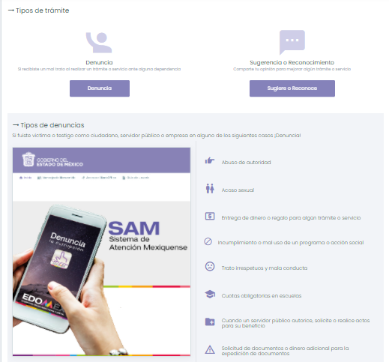

De igual manera, en dicha página se puede advertir donde se puede realizar el trámite de denuncia (linea, telefonica y presencial) y como darle seguimeinto a la mima, para mayor referenci se inserta la siguiente imagen:
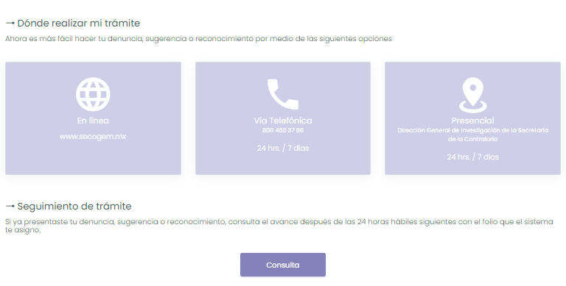
Finalmente, viene contemplado un apartado de preguntas frecuentes en las que se destaca como se puede presentar la denuncia, elementos que debe contener la misma, tiempo de respueta, entre otras; para mayor referencia se inserta la siguiente imagen:
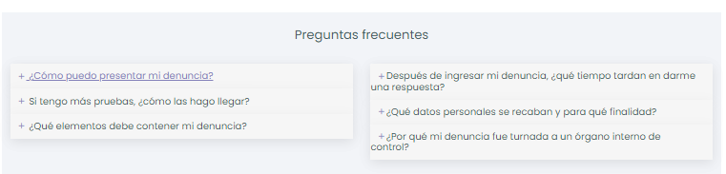

Ahora bien, por cuanto hace a la segunda liga electronica al ser consultada nos direcciona directamente a la Secretaría de la Contraloría del Gobierno del Estado de México, en la que se contempla de igual forma el apartado de tramite de denuncia, tipos de denuncia; así como donde se puede realizar dicho tramite (app, linea, vía telefónica, presencial), finalmente preguntas frecuentes; para mayor referencia se insertan las siguientes imágenes:
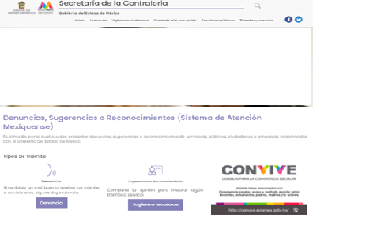
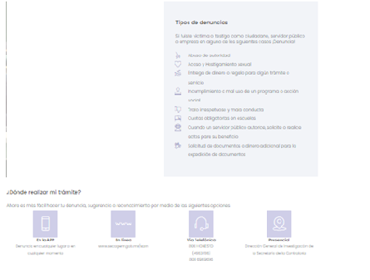
Derivado de lo anterior, es conveniente referir que el artículo 161 de la de Transparencia y Acceso a la Información Pública del Estado de México y Municipios, dispone que cuando la información pública requerida por el solicitante ya esté disponible al público en formatos electrónicos disponibles en internet se deberá hacer del conocimiento del particular por el medio requerido la fuente, el lugar y la forma en que se puede consultar la información , dentro de un plazo no mayor a cinco días, como a continuación se observa:

“Artículo 161. Cuando la información requerida por el solicitante ya esté disponible al público en medios impresos, tales como libros, compendios, trípticos, registros públicos, en formatos electrónicos disponibles en Internet o en cualquier otro medio, se le hará saber por el medio requerido por el solicitante la fuente, el lugar y la forma en que puede consultar, reproducir o adquirir dicha información en un plazo no mayor a cinco días hábiles. La fuente deberá ser precisa y concreta y no debe implicar que el solicitante realice una búsqueda en toda la información que se encuentre disponible.”

Así las cosas, es de señalar que si bien mediante respuesta EL SUJETO OBLIGADO fue omiso en entregar lo solicitado por el particular, también lo es que, mediante un acto posterior proporcionó las ligas electrónicas para realizar el trámite para realizar una denuncia; en consecuencia, este Órgano Garante determina que el derecho de acceso a la información accionado por el particular se tiene por satisfizo, ello en razón de que, la información se encuentra disponible en las páginas proporcionadas, sin que ello implique la búsqueda de información.

De lo anterior, se advierte que si bien EL SUJETO OBLIGADO únicamente se limitó a adjuntar el oficio de turno de respuesta del servidor público habilitado; también lo es que, mediante un acto posterior como lo es el Informe Justificado hizo llegar la respuesta proporcionada por éste, por medio del cual hizo del conocimiento del particular el trámite para realizar la denuncia de su interés, la cual puede ser mediante correo electrónico, app, linea, vía telefónica y presencial; atento a ello, resulta evidente que el cuarto elemento normativo de la figura legal del sobreseimiento, consistente en: “…de tal manera que el medio de impugnación quede sin materia…”, en el presente caso, se actualiza tal circunstancia, ya que el acto impugnado que dio origen al presente recurso quedó sin materia por las razones anteriormente expuestas.

En consecuencia, se determina SOBRESEER el presente recurso de revisión, en términos del artículo 186, fracción I, de la Ley de Transparencia y Acceso a la Información Pública del Estado de México y Municipios:

“Artículo 186. Las resoluciones del Instituto podrán:
I. Desechar o sobreseer el recurso;”
(Énfasis añadido)

Finalmente, no se omite comentar que al haber existido un pronunciamiento por parte del SUJETO OBLIGADO, a fin de dar respuesta a la solicitud planteada, este Instituto no está facultado para manifestarse sobre la veracidad de la información proporcionada, pues este Órgano Garante conforme al artículo 36 de la Ley de la Materia, no se encuentra facultado para pronunciarse acerca de la veracidad de la información remitida por los Sujetos Obligados.

Sirve de sustento a lo anterior, el criterio 31/10 emitido por el entonces Instituto Federal de Acceso a la Información y Protección de Datos, ahora Instituto Nacional de Acceso a la Información y Protección de Datos, el cual refiere:

“El Instituto Federal de Acceso a la Información y Protección de Datos no cuenta con facultades para pronunciarse respecto de la veracidad de los documentos proporcionados por los sujetos obligados. El Instituto Federal de Acceso a la Información y Protección de Datos es un órgano de la Administración Pública Federal con autonomía operativa, presupuestaria y de decisión, encargado de promover y difundir el ejercicio del derecho de acceso a la información; resolver sobre la negativa de las solicitudes de acceso a la información; y proteger los datos personales en poder de las dependencias y entidades. Sin embargo, no está facultado para pronunciarse sobre la veracidad de la información proporcionada por las autoridades en respuesta a las solicitudes de información que les presentan los particulares, en virtud de que en los artículos 49 y 50 de la Ley Federal de Transparencia y Acceso a la Información Pública Gubernamental no se prevé una causal que permita al Instituto Federal de Acceso a la Información y Protección de Datos conocer, vía recurso revisión, al respecto.” (sic)

Así, con fundamento en lo prescrito en los artículos 5, párrafos trigésimo, trigésimo primero y trigésimo segundo, fracciones IV y V, de la Constitución Política del Estado Libre y Soberano de México, y los artículos 2, fracción II, 9, 29, 36, fracciones I y II, 176, 178, 179, 181, 185, fracción I, 186 y 188, de la Ley de Transparencia y Acceso a la Información Pública del Estado de México y Municipios, este Pleno:

R E S U E L V E

PRIMERO. Se SOBRESEE el recurso de revisión número 06217/INFOEM/IP/RR/2021 porque al modificar la respuesta el recurso de revisión quedó sin materia, en términos del Considerando QUINTO de la presente resolución

SEGUNDO. Notifíquese la presente resolución al Titular de la Unidad de Transparencia del SUJETO OBLIGADO para su conocimiento.
TERCERO. Notifíquese al RECURRENTE la presente resolución.

CUARTO. Hágase del conocimiento del RECURRENTE, que de conformidad con lo establecido en el artículo 196 de la Ley de Transparencia y Acceso a la Información Pública del Estado de México y Municipios, podrá impugnarla vía Juicio de Amparo en los términos de las leyes aplicables.

ASÍ LO RESUELVE, POR UNANIMIDAD DE VOTOS, EL PLENO DEL INSTITUTO DE TRANSPARENCIA, ACCESO A LA INFORMACIÓN PÚBLICA Y PROTECCIÓN DE DATOS PERSONALES DEL ESTADO DE MÉXICO Y MUNICIPIOS, CONFORMADO POR LOS COMISIONADOS JOSÉ MARTÍNEZ VILCHIS, MARÍA DEL ROSARIO MEJÍA AYALA, SHARON CRISTINA MORALES MARTÍNEZ (AUSENCIA JUSTIFICADA), LUIS GUSTAVO PARRA NORIEGA Y GUADALUPE RAMÍREZ PEÑA; EN LA QUINTA SESIÓN ORDINARIA CELEBRADA EL DIEZ (10) DE FEBRERO DE DOS MIL VEINTIDÓS, ANTE EL SECRETARIO TÉCNICO DEL PLENO ALEXIS TAPIA RAMÍREZ.

https://www.secogem.gob.mx/SAM/sit_atn_mex.asp https://portal.secogem.gob.mx/sam
https://www.secogem.gob.mx/SAM/sit_atn_mex.asp https://portal.secogem.gob.mx/sam

